Presseaussendung
11.06.2012

Ankündigung Funktionärs-Workshop Module 3 und 4

Am 30. Juni finden in Graz am Karmeliterplatz 2 (in den Seminar-Räumen des LJR) die abschließenden Module 3 (ab 10.00 Uhr) und 4 (ab 14.00 Uhr) des ersten steirischen Funktionärs-Workshops statt. Referentin Erika König widmet sich diesem den Themen Sportrecht und Vereinsstrukturen. Die Teilnahme ist für alle steirischen Schach-Funktionäre kostenlos.

Anmeldungen sind erbeten an:
Walter Kastner, Mobil 0644 804-480-4, Mail styria@chess.at

Fahrner und Klinkan sind neue Landesmeister

Kurt Fahrner und Elisabeth Klinkan sind die neuen steirischen Landesmeister im Schach. Fahrner gewinnt in Gleisdorf ein Rundenturnier mit 7 Teilnehmern, Klinkan setzt sich im Damenturnier im K.O.-System durch.

Gleisdorfs Schach-Obmann und Buchhändler Claus Schwarz zaubert parallel zur Stadtmeisterschaft wieder ein herrliches Ambiente für die Landesmeisterschaften 2012 ins Forum-Kloster. Leider leidet das Turnier heuer im „Herrenbewerb“ unter Teilnehmerschwund. Statt der erhofften 16 Teilnehmer sind es nicht zuletzt wegen der Konkurrenz von Mitropacup und Pula-Open nur 7 Teilnehmer, die um den Landesmeistertitel. Statt eines K.O.-Turnieres einigen sich Veranstalter und Spieler daher auf ein Rundenturnier. Hermann Wilfling ist dem Turnier ein souveräner Schiedsrichter.

Vom Start weg zeigt Kurt Fahrer seine Titelambitionen. Die Vorentscheidung fällt bereits in Runde 2 als Fahrner im direkten Duell seinen Austria Klubkollegen Robert Aschenbrenner besiegen kann. In Folge gibt Fahrner nur noch zwei Remisen gegen Johann Krebs und in der Schlussrunde gegen Marco Stagl ab und holt sich mit 5/6 souverän den Landesmeistertitel vor Robert Aschenbrenner, der sich dank besserer Feinwertung die Silbermedaille vor dem Überraschungsmann Marco Stagl holt. Ein Doppelsieg für Austria und ein erfreuliches Leistungszeichen des jungen Styria-Spielers.

Erstmals sind im Damenbewerb mehr Spielerinnen am Start als Spieler bei den Herren. Andreas Schmiedbauer baut als Damenreferentin ein gutes Umfeld mit vielen sozialen Kontakten auf. Eine Arbeit, die bereits jetzt Früchte trägt. Bereits zum Auftakt liefert die mehrfache österreichische und steirische Jugendmeisterin Laura Hiebler eine Überraschung und wirft die nach Elozahl klar favorisierte Reka Horvath mit 2:0 aus dem Bewerb. Nach einem weiteren 2:0 Sieg gegen Margot Landl steht Hiebler im Finale gegen Elisabeth Klinkan, die ihrerseits überzeugend gegen Jasmin-Denise Schloffer und Sandra Wilfling weitergekommen ist. Im Finale setzt sich dann aber die Routine von Klinkan durch. Der Landesmeistertitel und die Qualifikation für die Staatsmeisterschaft 2013 sind der Lohn. Die Bronzemedaille holt sich Sandra Wilfling nach einem 1:1 im Tie-Break gegen Margot Landl.

LM Allgemeine Klasse: Endstand nach 7 Runden
Rg. |  | Name | Elo | Verein/Ort | Wtg1
1 | FM | Fahrner Kurt | 2320 | Esv Austria Graz | 5,0
2 | FM | Aschenbrenner Robert | 2249 | Esv Austria Graz | 4,0
3 |  | Stagl Marco | 2057 | Styria Graz | 4,0
4 | MK | Pfaffel Thomas DI. | 2123 | Esv Austria Graz | 2,5
5 | FM | Krebs Johann | 2240 | Strassenbahn Graz | 2,5
6 |  | Huber Martin Christian | 2213 | Schachfreunde Graz | 2,0
7 |  | Halsegger Herbert | 2113 | Postsportverein Graz | 1,0

LM Damen – K.O. Turnier
HORVATH (1) | 0 | 0
HIEBLER | 1 | 1
 |  |  | HIEBLER | 1 | 1
 |  |  | LANDL | 0 | 0
POSCH | 1/2 | 0
LANDL | 1/2 | 1 | 3. Platz |  |  | Finale | R1 | R2 | B1 | B2
 |  |  | LANDL | 1 | 0 | HIEBLER | 0 | 1/2
 |  |  | WILFLING | 0 | 1 | KLINKAN (2) | 1 | 1/2
WILFLING | 1 | 1
STEINER | 0 | 0
 |  |  | WILFLING | 1 | 1
 |  |  | KLINKAN (2) | 0 | 0
SCHLOFFER | 0 | 0
KLINKAN (2) | 1 | 1

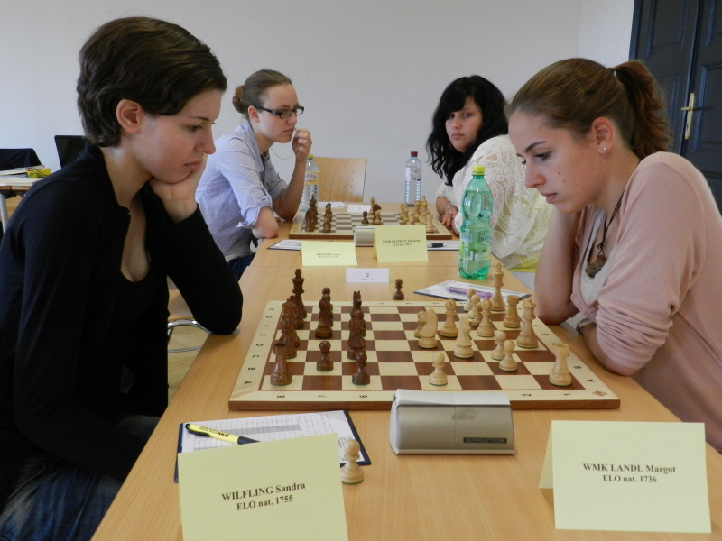
LM-Damen: Wilfling, Hiebler, Klinkan, Landl

ÖM Jugend U7 bis U10 – 2 Titel und 5 Medaillen

Erfolgreich beendet das steirische Team die Österreichischen Jugendmeisterschaften 2012. In Schladming gewinnen die Jüngsten insgesamt 5 Medaillen. In der Medaillenbilanz dominiert die Steiermark mit 15 von 48 möglichen Medaillen klar.

Im Schladminger Stadtsaal enden die Jugendmeisterschaften 2012 für die Steiermark erfreulich. Samuel Strobl (B U8) und Khanh Do Quoc (B U9) gewinnen ihre Altersklassen und dürfen von Cheforganisator Erich Gigerl die Medaillen für die Österreichischen Meistertitel in Empfang nehmen.

Zwei Silber-Medaillen für die Steiermark gibt es durch Daniel Kristoferitsch (B U7) und Simon Prato (B U10), wobei Prato die Goldmedaille bei absolut identischer Leistung mit dem Sieger nur hauchdünn in der Viertwertung (!!) verliert. Eine Bronzemedaille steuert noch Eos Novak (M U7) zum guten Gesamtergebnis bei. Betont sein, dass heuer erstmals neben der U8 und U10 zusätzliche Medaillen in den Altersklassen U9 und U10 vergeben wurden. Es bleibt abzuwarten ob diese Neueinführung des ÖSB, sie basierte auf einem Wunsch der Jugendreferenten, für die Zukunft Bestand haben wird.

Bundesjugendtrainer Gert Schnider holt mit seinem Team 2012 in Summe 15 von 48 möglichen Medaillen und ist damit weiter bundesweit klar die Nummer 1.

Alle Medaillengewinner:

Mädchen U7 Endstand
Rg. | Name | Elo | Bdld | Pkt. | Wtg1
1 | Dodu Crina Karina | 1025 | Wien | 5,5 | 24,5
2 | Enache Dorothea | 913 | Wien | 5 | 28,5
3 | Novak Eos | 827 | Stmk | 1,5 | 24,5

Mädchen U8 Endstand
Rg. | Name | Elo | Bdld | Pkt. | Wtg1
1 | Rigler Caroline | 1048 | Bgld | 5 | 28,5
2 | Riegler Leonie | 1160 | NÖ | 5 | 22,5
3 | Küng Lea | 971 | Sbg | 4 | 25,5

Buben U7 Endstand
Rg. | Name | Elo | Bdld | Pkt. | Wtg1
1 | Lerch Johannes | 1192 | Tirol | 4,5 | 25,5
2 | Kristoferitsch Daniel | 935 | Stmk | 3 | 21
3 | Supersberger Andreas | 825 | Ktn | 0 | 19,5

Buben U8 Endstand
Rg. | Name | Elo | Bdld | Pkt. | Wtg1
1 | Strobl Samuel | 1250 | Stmk | 6,5 | 29,5
2 | Loreth Thomas | 1071 | Sbg | 6 | 28
3 | Wernisch Eduard | 1122 | NÖ | 4,5 | 26,5

Mädchen U9 Endstand
Rg. | Name | Elo | Bdld | Pkt. | Wtg1
1 | Mörwald Magdalena | 1496 | Sbg | 5,5 | 28,5
2 | Nussbaumer Alexa | 1311 | Vbg | 3 | 27
3 | Fürst Savannah | 1117 | Tirol | 2 | 19

Mädchen U10 Endstand
Rg. | Name | Elo | Bdld | Pkt. | Wtg1
1 | Konecny Sophie | 1341 | Wien | 6,5 | 29,5
2 | Martic Matea | 1313 | Vbg | 5,5 | 29,5
3 | Haidenberger Flora | 1386 | Sbg | 4,5 | 28

Buben U9 Endstand
Rg. | Name | Elo | Bdld | Pkt. | Wtg1
1 | Do Quoc Khanh | 1485 | Stmk | 3,5 | 29,5
2 | Horvath Dominik | 1128 | Bgld | 3,5 | 24,5
3 | Segal Anton | 1291 | Wien | 3,5 | 22,5

Buben U10 Endstand
Rg. | Name | Elo | Bdld | Pkt. | Wtg1
1 | Blohberger Felix | 1782 | Wien | 5,5 | 30
2 | Prato Simon | 1486 | Stmk | 5,5 | 30
3 | Leisch Lukas | 1366 | OÖ | 5,5 | 27

Detailergebnisse siehe http://www.chess-results.com

Medaillenspiegel 2012

Bundesland | Gold | Silber | Bronze | Gesamtzahl
Steiermark | 5 | 7 | 3 | 15
Wien | 4 | 2 | 3 | 9
Burgenland | 2 | 1 | 0 | 3
Vorarlberg | 1 | 2 | 2 | 5
Niederösterreich | 1 | 2 | 2 | 5
Salzburg | 1 | 1 | 2 | 4
Tirol | 1 | 1 | 1 | 3
Kärnten | 1 | 0 | 2 | 3
Oberösterreich | 0 | 0 | 1 | 1
 | 16 | 16 | 16 | 48

Gleisdorfer Stadtmeisterschaft

Turnierfavorit Florian Pötz gewinnt die Gleisdorfer Stadtmeisterschaft mit 4,5 Punkten aus 5 Partien vor einer Vierer-Gruppe bestehend aus Igor Kragelj, Gerald Almer, Emanuel Frank und Klaus Nickl. Insgesamt waren 37 Spieler/innen am Start, Andrea Schmidbauer wird beste Dame, Maximilian Ofner bester Gleisdorfer.

Leider werden die Mühen der Veranstalter nicht immer entsprechend belohnt. Auch die Stadtmeisterschaft muss heuer einen Rückgang der Teilnehmerzahlen im Vergleich zum Vorjahr hinnehmen. An den Spielbedingungen und Konditionen kann es wohl nicht gelegen sein…

Endstand nach 5 Runden
Rg. |  | Name |  | FED |  | Elo |  | Verein/Ort |  | Pkt. |  | Wtg1
1 | FM | Poetz Florian |  | AUT |  | 2381 |  | Fuerstenfeld |  | 4,5 |  | 15,5
2 | FM | Kragelj Igor |  | SLO |  | 2184 |  |  |  | 4 |  | 17
3 |  | Almer Gerald |  | AUT |  | 2104 |  | Spg. Feldbach-Kirchberg |  | 4 |  | 15,5
4 |  | Frank Emanuel |  | AUT |  | 2032 |  | Sc Neumarkt/Wallersee |  | 4 |  | 14,5
5 | MK | Nickl Klaus Prof. |  | AUT |  | 2159 |  | Postsportverein Graz |  | 4 |  | 14
6 |  | Ofner Maximilian |  | AUT |  | 1868 |  | Rbej Gleisdorf |  | 3,5 |  | 15
7 |  | Knoll Martin |  | AUT |  | 2054 |  | Rbej Gleisdorf |  | 3,5 |  | 14
8 | WMK | Schmidbauer Andrea Mag. |  | AUT |  | 1789 |  | Sv Schachamazonen Graz |  | 3 |  | 15,5
9 | NM | Steiner Bruno |  | AUT |  | 2142 |  | Raiffeisen Währing |  | 3 |  | 15
10 |  | Matosec Thomas |  | AUT |  | 2051 |  | Styria Graz |  | 3 |  | 14
37 Teilnehmer/innen

Termine

01.05.-31.07.2012, Steirischer Blitzschach-Cup
Offene Blitzserie. Angemeldet werden können alle Blitzturnier in der Steiermark im Zeitraum Mai bis Juli (auch Vereinsturniere). Die Monatssieger der Kreise qualifizieren sich für Landes-Blitz-Meisterschaft. Info (pdf)

15.06.2012, Blitzschachturnier in Deutschlandsberg
Deutschlandsberg - Hietlbad, 11 Runden Schweizer System, Beginn: 18.00 Uhr
Ausschreibung (pdf)

16.06.2012, Marburg gegen Graz (Steiermark) an 100 Brettern
Freundschaftlicher Wettkampf zwischen Marburg und Graz (Steiermark) an 100 Brettern. Gesucht werden Prominente, Hobbyspieler, Senioren, Damen, Jugendliche und Vereinsspieler. Interessenten melden sich bei Walter Kastner: styria@chess.at
Info (pdf)
24.06.2012, Steirische U20 Vereins-Mannschafts-Landesmeisterschaft
Trofaiach – Sepp Luschnik Saal, Vierermannschaften, Schnellschach, Runden und Zeiten richten sich nach der Teilnehmerzahl, Beginn: 14.00 Uhr.
Ausschreibung siehe:
http://chess-results.com/Download/Kalender/2012_06_24_120624_lm_jug_u20team.pdf
30.06.2012, 6. ÖZIV Landesmeisterschaft
Niklasdorf - Veranstaltungszentrum, Schnellschach, Beginn: 9.30 Uhr.
Ausschreibung (pdf)

Steirische Turniere siehe http://styria.chess.at
Bundesweite Turniere siehe http://www.chess.at
Europäische Turniere siehe http://www.europechess.net
Weltweite Turniere siehe http://www.fide.com

